- 題⽬⼀：LINE 智慧客服總機
- 結果如下截圖。
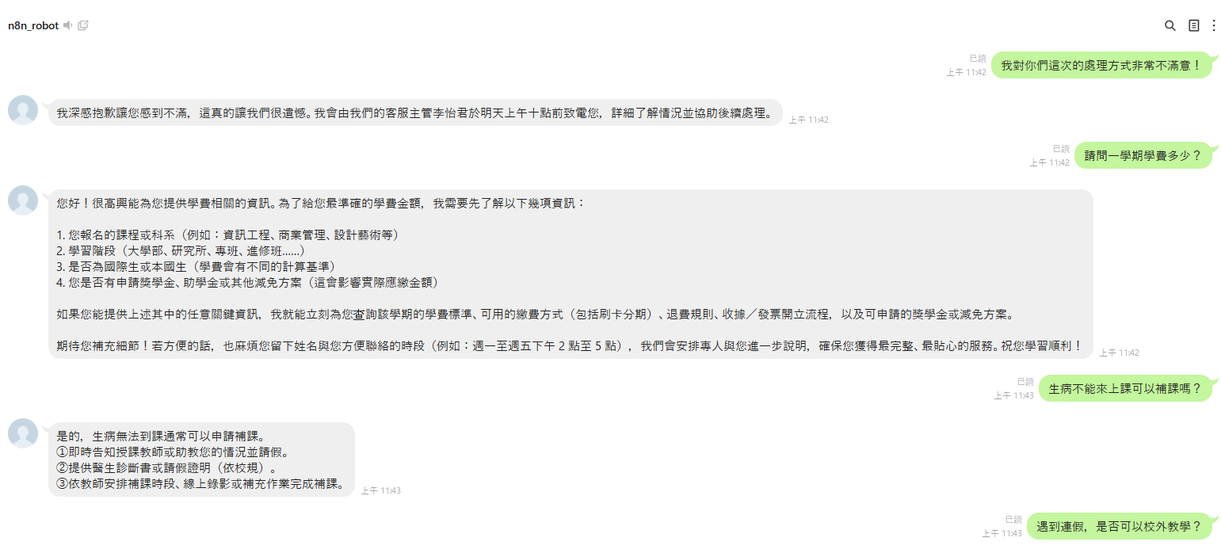
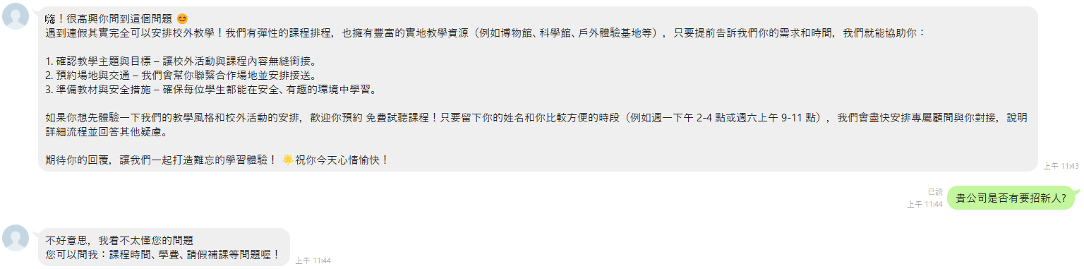

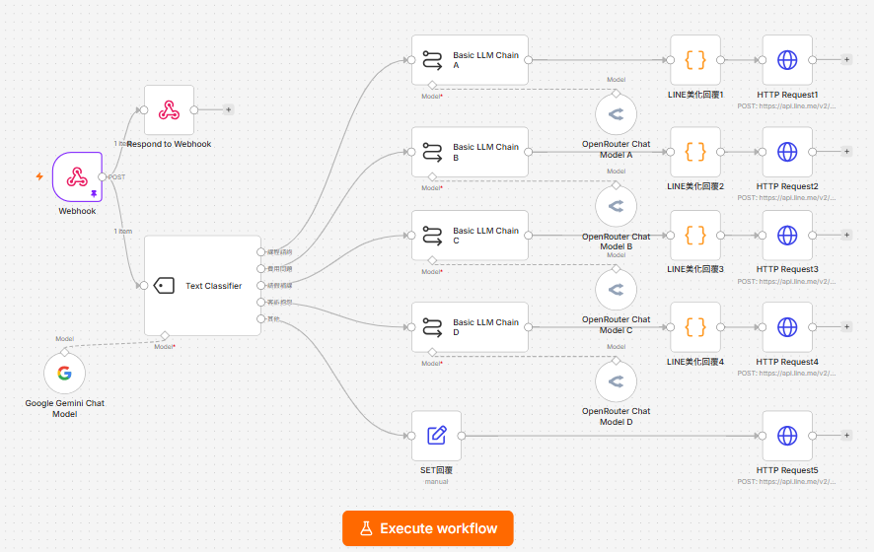
- JSON file=LINE智慧客服總機_OK.json

- 題⽬⼆：LINE ⼀句話排⾏程
- 結果如下截圖。

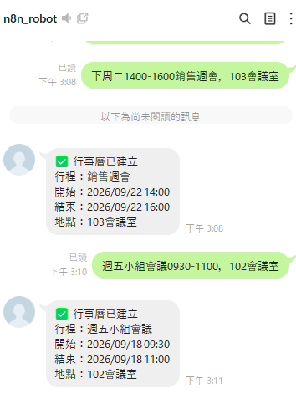
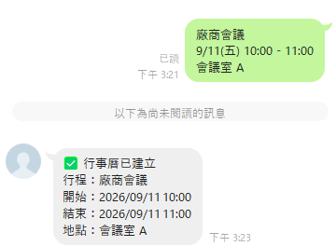
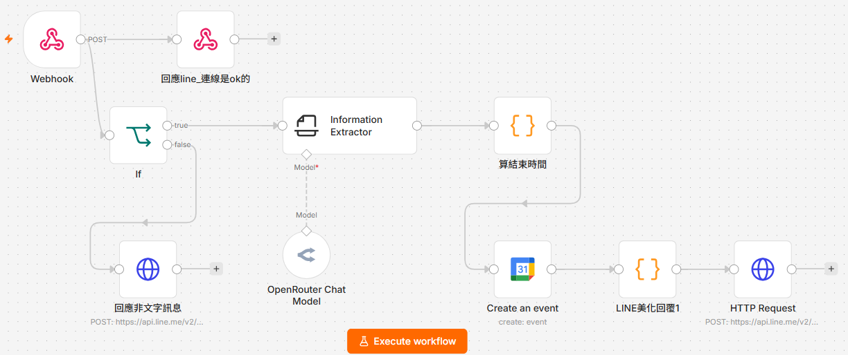

- JSON file=LINE一句話排行程.json

- Google 日曆
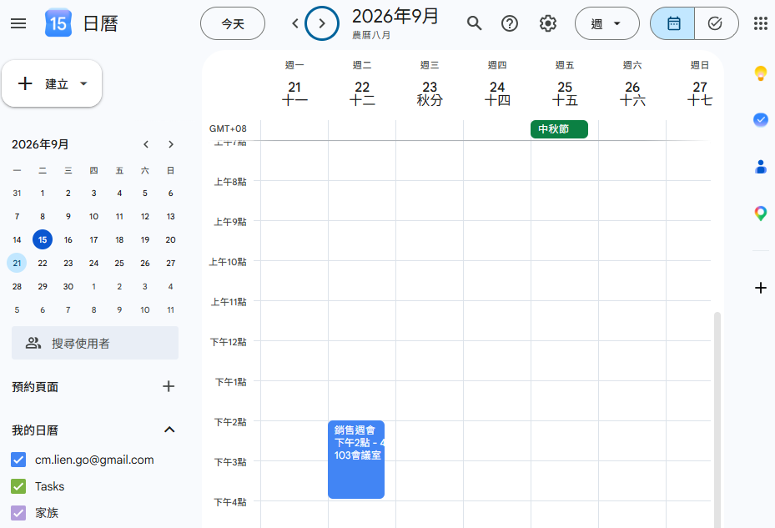
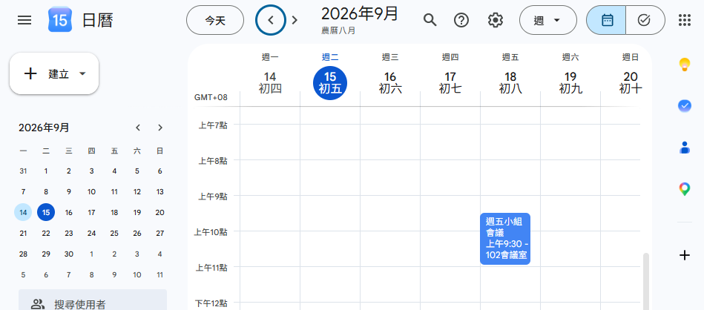

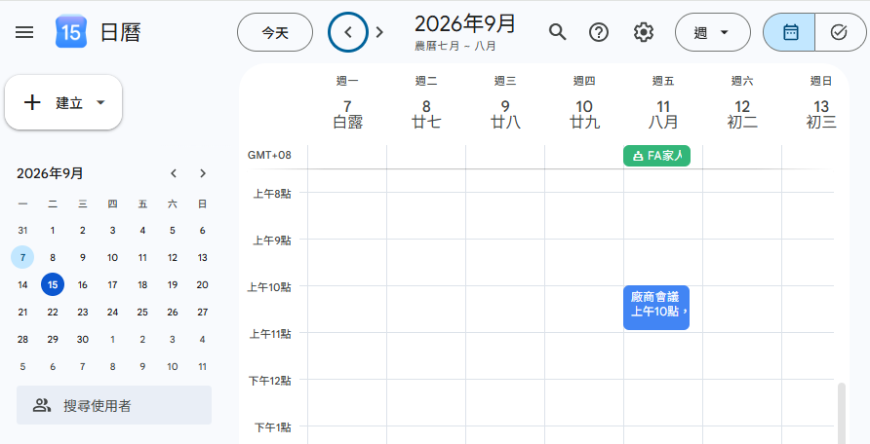

- 題⽬四：LINE 客訴情緒預警系統
- 結果如下截圖。
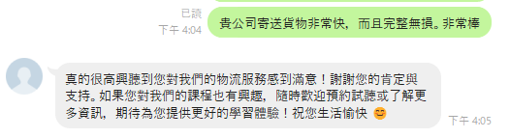
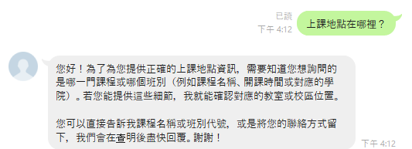
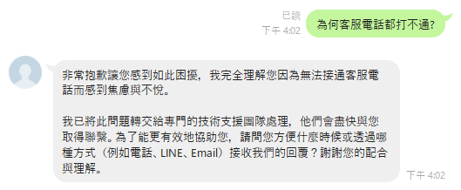
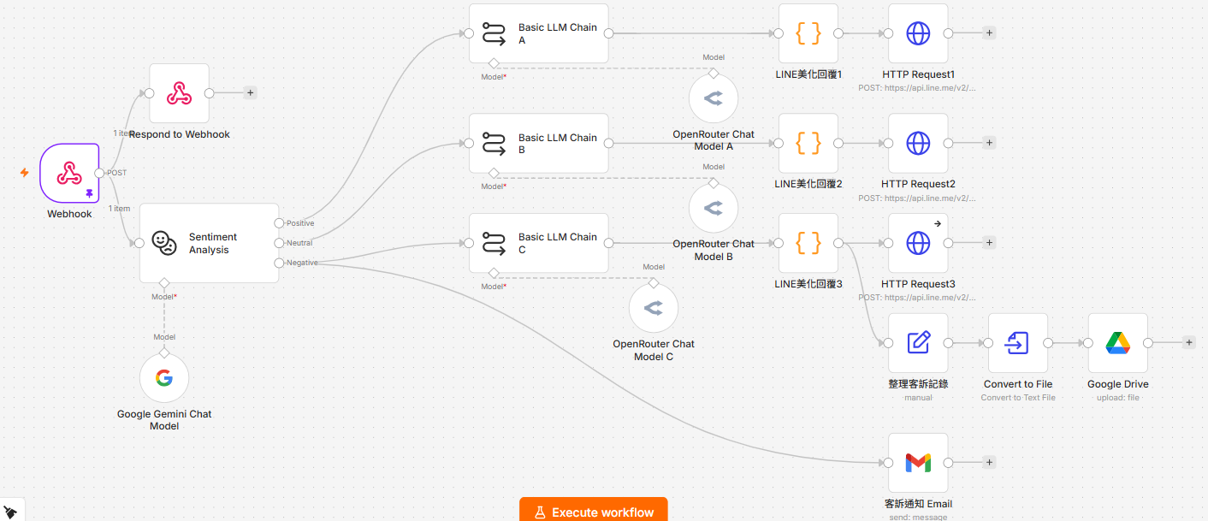

- JSON file= LINE客訴情緒預警系統.json

- Google Drive
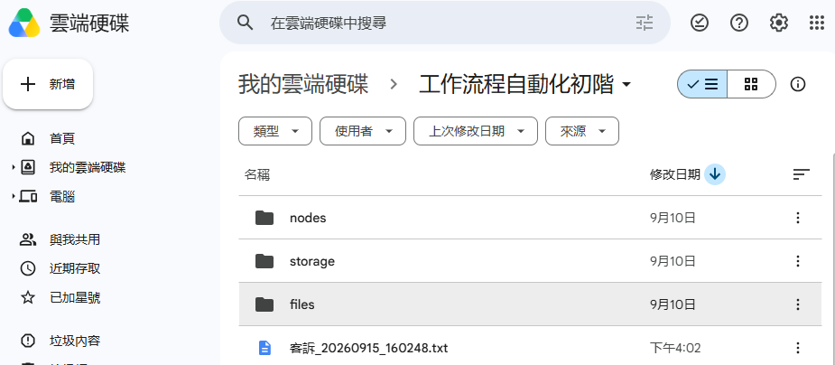

- Gmail warning Email
